Nos conectamos a la maquina servidor
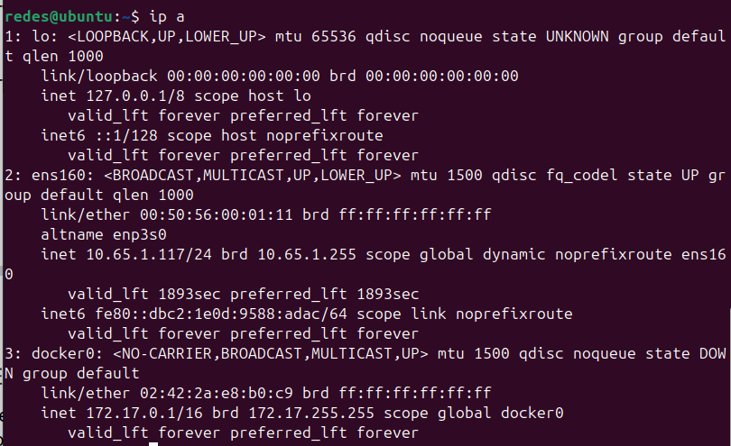
Accedemos a la carpeta de descargas

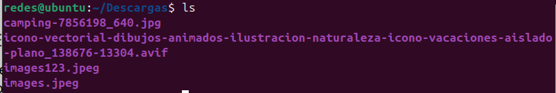
Creamos y borramos dos archivos
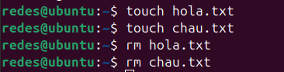
.

Apagamos la maquina servidor
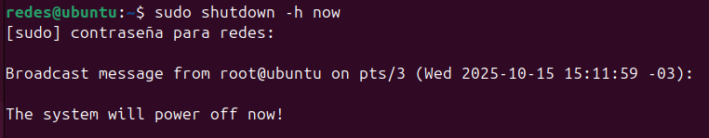
.

Archivo enviado
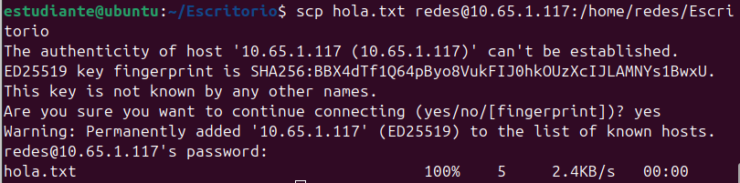
Correr programa de la compu remota en la local usando recursos de la remota

